Prijavljujemo sledeće učesnike na:
„Obuka za polaganje ispita za Službenika za javne nabavke”
Niš, RC za profesionalni razvoj zaposlenih u obrazovanju, Pariske Komune bb
14 i 15. maj 2019. godine

1. ___________________________________________________________________________

(ime i prezime učesnika) (radno mesto) (e-mail)
2.____________________________________________________________________________
(ime i prezime učesnika) (radno mesto) (e-mail)
3.____________________________________________________________________________
(ime i prezime učesnika) (radno mesto) (e-mail)
Jedinstveni broj korisnika javnih sredstava:____________
Naziv pravnog lica:_______________________________________________________
Poštanski broj i mesto: __________________________________________________
Ulica i broj:____________________________________________________________
PIB:______________________________
Tekući račun: __________________________________________________________
Telefon:__________________________
Fax: ______________________________
Email ustanove: ____________________________________________________
Popunjenu prijavu za radionicu treba dostaviti organizatoru radi dobijanja predračuna za uplatu kotizacije na: | email: prijava@seminarisrbije.rs  fax: 011/409 48 82  online na sajtu: www.seminarisrbije.rs

Organizator: | 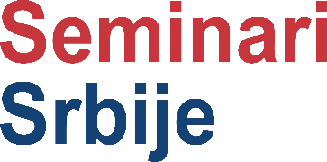 | Ulica: Rajka od Rasine br.25a, 11000 Beograd  PIB: 109958529  Tekući račun: 265-6520310000346-41  Kontakt telefon: 011/409 48 81  064/1262 493

